**گزارش دستورکار اول آزمایشگاه درس شبکه­های کامپیوتری**

نگار موقتیان، 9831062

1. **به نظر شما سوئیچ –l چیست و چگونه عمل می­کند؟**

از این دستور می­توان برای تغییر سایز بسته­هایی که به مقصد ping فرستاده می­شود (بر حسب بایت) استفاده کرد. سایز پیش­فرض این بسته­ها 32 بایت بوده و می­توان با استفاده از سوئیچ –l آن­ها را از 0 تا 65500 بایت تنظیم کرد.

برای مثال در شکل زیر دستور ping را یکبار بدون استفاده از این دستور و بار دیگر با تغییر سایز بسته­ها به 128 بایت اجرا کرده­ایم.

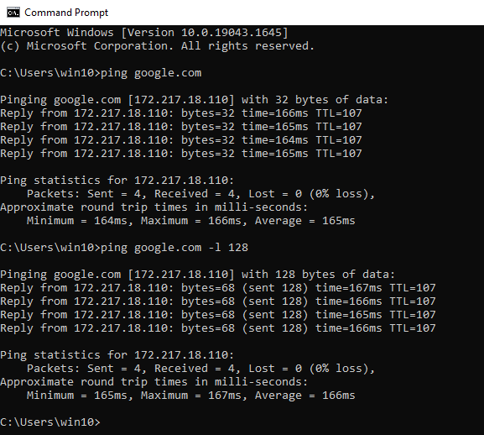

1. **همان­گونه که مشاهده کردید Ping بعد از ارسال و دریافت چهار پیغام قطع می­شود. دستوری پیدا کند که ارسال و دریافت پیغام را بدون توقف ادامه دهد.**

با توجه به خروجی دستور ping /? می­توان مشاهده کرد که سوئیچ –t می­تواند این کار را برای ما انجام دهد. در صورت استفاده از این دستور بسته­ها بدون توقف به مقصد فرستاده می­شوند تا زمانی که اجرای برنامه را با استفاده از کلیدهای Ctrl + C متوقف کنیم.

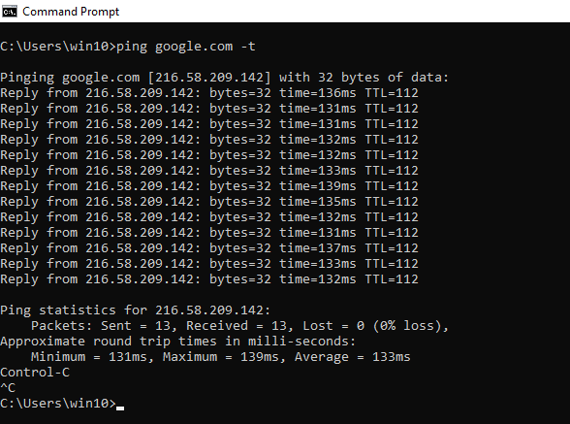

1. **اجرای دستور trace route بر روی سایت­های google، facebook و aut**

خروجی برنامه به ازای وبسایت­ها گفته شده مانند زیر است.

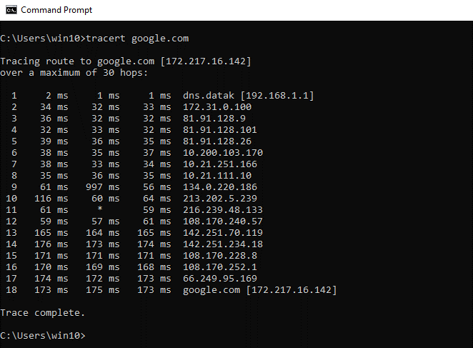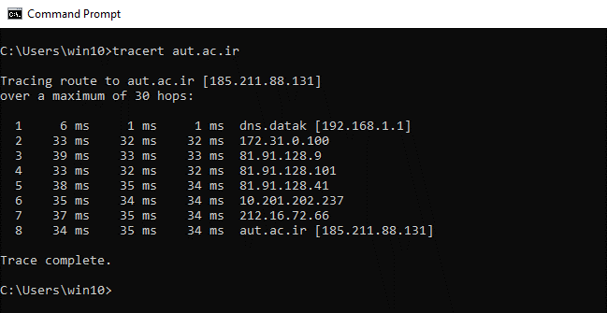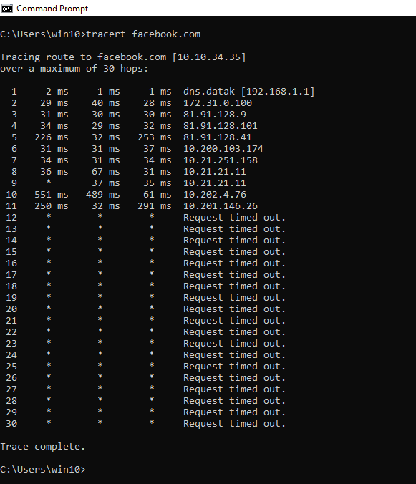

آخرین آدرس IP خروجی برنامه مربوط به آخرین گره موجود در مسیر، یا همان گره مقصد است. بنابراین می­توان گفت این آدرس IP، آدرس IP ورودی­ای است که به برنامه می­دهیم. برای مثال می­توان گفت آدرس IP مربوط به سایت google.com معادل است با 172.127.16.142.

البته اطلاعات این گره (از جمله IP آن) در خروجی مربوط به سایت facebook.com به دلیل فیلتر بودن این سایت قابل مشاهده نیست. به دلیل این که این وبسایت فیلتر است بسته­ایی که برنامۀ trace route برای گره­های موجود در مسیر می­فرستد تا اطلاعات آن­ها را استخراج کند، از یک گره مشخص به بعد به درستی به منتقل نمی­شوند و بنابراین پاسخی از آن­ها دریافت نمی­شود. لذا زمان time out سپری شده و acknowledgement مربوط به دریافت بسته فرستاده نمی­شود و درخواست داده شده time out می­خورد. بنابراین در خروجی این دستور IP وبسایت facebook.com مشخص نیست و تنها می­توان گفت آخرین آدرس IP ای که در خروجی این دستور مشخص است (مربوط به hop شماره 11) آدرس IP یکی از گره­های موجود در مسیر سیستم ما تا سرورهای facebook است (که احتمالاً گره­ای است که اجازۀ عبور بسته­ها به گره بعدی را نمی­دهد).

1. **با استفاده از ipconfig و ping plotter آدرس فیزیکی دروازۀ شبکۀ خود را پیدا کنید.**

ابتدا با استفاده از دستور ipconfig اطلاعات مربوط به شبکه را مشاهده می­کنیم. در این قسمت مانند شکل زیر آدرس IP دروازۀ شبکه نیز مشخص شده­است.

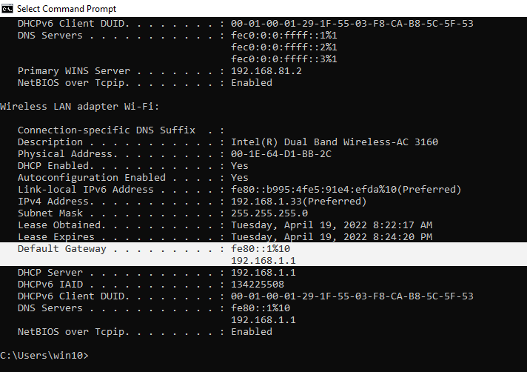

حال با استفاده از برنامۀ ping plotter سیستم­های موجود در شبکۀ محلی خود را لیست می­کنیم.

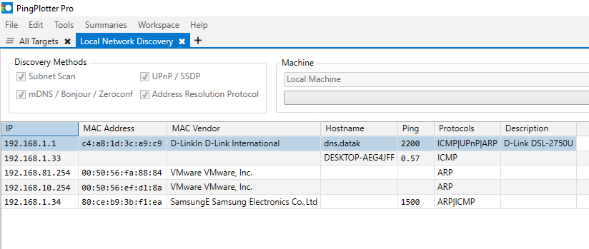

همانطور که در شکل بالا مشاهده می­شود آدرس فیزیکی یا همان MAC Address مربوط به IP ای که در بالا پیدا کردیم C4-A8-1D-3C-A9-C9 می­باشد.